哈尔滨理工大学
计算机科学与技术学院

系统分析与设计课程设计
概要设计说明书
—— 智能共享自习室预约系统 ——

课程名称： | 系统分析与设计课程设计
项目名称： | 智能共享自习室预约系统
专业班级： | 软件工程 24-3 班
小组组长： | 赵晨曦
小组成员： | 叶泳言、姜文东、邹字、王建东
指导教师： | 崔香
完成日期： | 2026 年 9 月

2026 年 9 月

文档信息
项目名称：智能共享自习室预约系统
文档编号 | SSR-HLD-001 | 版本 | V2.0
编写人 | 赵晨曦（模块一）、叶泳言（模块二）、姜文东（模块三）、邹字（模块四）、王建东（模块五） | 日期 | 2026-09-14
审核人 | 赵晨曦（imic​ola，组长）及全体组员 | 日期 | 2026-09-14
修订 | V2.0 全面重构为 5 大功能模块垂直全栈架构，重塑子系统逻辑结构、包划分与接口契约 | 日期 | 2026-09-14

编写组与模块分工
序号 | 姓名 | 学号 | GitHub | 模块归属 | 概要设计主笔与技术职责
1 | 赵晨曦 | 2404060302 | imic​ola | 模块一：用户与权限模块 | 组长、总体架构设计、概要设计统稿、用户认证（JWT/黑名单）、RBAC 权限中间件
2 | 叶泳言 | 2304060322 | Glas​sous | 模块二：座位与预约模块 | 核心预约业务模型与状态机、三层防超卖互斥方案（Redis 分布式锁+GiST）、自动分配算法
3 | 姜文东 | 2404060307 | DonG​Kids | 模块三：信用与候补模块 | 信用奖惩流转与禁约判定、满座候补排队队列与自动递补引擎、站内信推送流转
4 | 邹字 | 2404060319 | hjsdj​uhv8 | 模块四：统计与可视化模块 | 数据聚合流水线与高性能统计 SQL、空间占用热力图矩阵、3D 选座探索、Redis 防雪崩旁路缓存
5 | 王建东 | 2404060309 | nights​ky5819 | 模块五：AI 助手与运维模块 | AI 智能对话与推荐服务、分布式限流中间件、高可用调度 Leader 选举、质量保障体系与自动化测试

目 录
（本目录由域代码生成，如页码有变动请右键选择“更新域”）

1．引言 2
1.1 编写目的 2
1.2 项目背景 2
1.3 定义 3
1.4 参考资料 3
2．任务概述 3
2.1 目标 3
2.2 运行环境 3
2.3 需求概述 4
2.4 条件与限制 4
3．总体设计 5
3.0 AI 助手总体设计 5
3.1 处理流程 6
3.2 总体结构和模块外部设计 7
5 大功能模块垂直全栈划分与包结构映射表 9
3.3 功能分配 9
4．接口设计 9
4.1 外部接口 9
4.2 内部接口与数据边界 10
4.2.1 5 大模块内部接口契约表 10
4.2.2 5 大模块数据边界与持久化/缓存权责表 11
5．数据结构设计 11
5.1 逻辑结构设计 11
5.2 物理结构设计 12
5.3 数据结构与程序的关系 12
6．运行设计 13
6.1 运行模块的组合 13
6.2 运行控制 13
6.3 运行时间 14
7．出错处理设计 14
7.1 出错输出信息 14
7.2 出错处理对策 14
8．安全保密设计 15
9．维护设计 17

1．引言

1.1 编写目的
本说明书依据《需求规格说明书》（SSR-REQ-001）编制，从总体上定义智能共享自习室预约系统的体系结构、模块划分、外部/内部接口、数据结构与运行方式，作为后续详细设计与编码工作的直接依据。
预期读者：项目组长、各模块全栈开发人员、质量保障人员、课程设计指导教师。

1.2 项目背景
a. 本项目为《系统分析与设计》课程设计课题，由 5 人项目小组自主选题开发，指导教师所在课程组为主管部门；开发团队采用「5 大功能模块垂直全栈分工」模式开展架构设计与工程落地，各模块由责任人端到端闭环开发与验收；
b. 本系统为独立 Web 应用（B/S 架构），通过浏览器向学生与管理员提供服务，不与其他业务系统存在接口依赖；数据库采用自管 PostgreSQL 实例。

1.3 定义
术语/缩写 | 说明
分层架构 | hand​ler（HTTP 适配）→ serv​ice（业务）→ repos​itory（数据访问）的三层组织方式
仓储模式 | Repos​itory 模式，将数据访问细节封装在独立层
调度器 | 后台定时任务组件，负责违约扫描、候补递补、签到提醒
分布式锁 | 基于 Redis 实现的资源互斥锁，保障高并发预约与调度器主备选举
Cache-Aside | 旁路缓存模式，先读缓存，失效查库并回填，数据更新时失效缓存
DSN | Data Source Name，数据库连接串
迁移脚本 | 声明式 SQL 脚本，管理数据库结构演进
优雅降级 | Redis 离线时自动切换为纯数据库模式，核心功能持续可用
优雅关闭 | 收到终止信号后停止接收新请求、等待在途请求完成再退出

1.4 参考资料
编号 | 资料
[1] | 《需求规格说明书》SSR-REQ-001 V1.0
[2] | GB/T 8567-2006《计算机软件文档编制规范》
[3] | Postg​reSQL 18 / Redis 7 / Gin / Vue 3 官方文档

2．任务概述

2.1 目标
在需求规格说明书确定的 G1–G7 目标下，给出可实现的技术总体方案：前后端分离 + REST API + 关系数据库 + Redis 内存缓存/分布式锁 + 后台调度器，保证功能完整、结构清晰、并发安全且便于分工并行开发与测试。

2.2 运行环境
后端采用 Go 1.27、Gin 1.12.0、pgx 5.10.0、golang-jwt 5.3.1、go-redis 9.22.0 与 bcrypt；主数据存储为 PostgreSQL 18，Redis 7 用于缓存、限流、JWT 注销黑名单和分布式协调。前端采用 Vue 3.5.42、Vite 8.2.2、Vue Router 5.3.0、Pinia 4.0.3、Element Plus 2.14.5、Axios 1.20.0、ECharts 6.1.0、GSAP 3.15.0 与 Three.js 0.185.1。AI 助手经 OpenAI Chat Completions 兼容接口调用模型（需支持 SSE 流式与工具调用）。系统通过 Docker Compose 编排 PostgreSQL、Redis 和后端服务。
服务端 Linux/容器化环境 + Go 1.27/Gin + PostgreSQL 18 + Redis 7；客户端现代浏览器；开发期前端 Vite 开发服务器（5173）经 CORS 访问后端（8080）。Redis 与 PostgreSQL 均支持 Docker 容器化运行。

2.3 需求概述
模块 | 对应需求 | 优先级
M1 身份认证 | FR-01/02 | 高
M2 座位资源管理 | FR-03 | 高
M3 座位查询与预约 | FR-04 | 高
M4 智能自动分配 | FR-05 | 高
M5 预约生命周期 | FR-06 | 高
M6 信用分管理 | FR-07 | 中
M7 候补队列 | FR-08 | 中
M8 消息通知 | FR-09 | 中
M9 统计分析 | FR-10 | 中
M10 AI 助手 | FR-11~FR-15 | 扩展

2.4 条件与限制
- 教学演示场景：单实例部署，无水平扩展要求，但结构上不得阻碍后续扩展；
- 无外部消息网关：通知全部为站内通知；
- 时间基准为服务器时间；
- 小组 5 人分工开发，模块间接口需先行约定（本文档第 4 章）。

3．总体设计

3.0 AI 助手总体设计
AI 助手作为模块五（AI 助手与运维模块，负责人：王建东）的核心业务子系统，由前端 Vue 悬浮组件、AI HTTP/SSE 适配层、上下文组装服务、OpenAI 兼容流式客户端和 PostgreSQL 会话仓储构成。上下文服务按 JWT 用户 ID 读取本人资料、信用、预约、候补和通知，并组合房间及座位数据；模型只生成简短文本或调用只读 recommend_seats 工具。工具结果经后端检查日期、时段、座位状态和实时占用后才作为卡片发送。最终预约由用户确认并复用预约服务，AI 无业务写权限。
接口包括 GET/POST /api/ai/conversations、GET /api/ai/conversations/:id/messages、DELETE /api/ai/conversations/:id 和 POST /api/ai/chat/stream。流式协议事件为 meta、delta、card、done、error。会话表与消息表按用户外键隔离，消息保留 OpenAI 的 role/content/tool_calls/tool_call_id 字段。
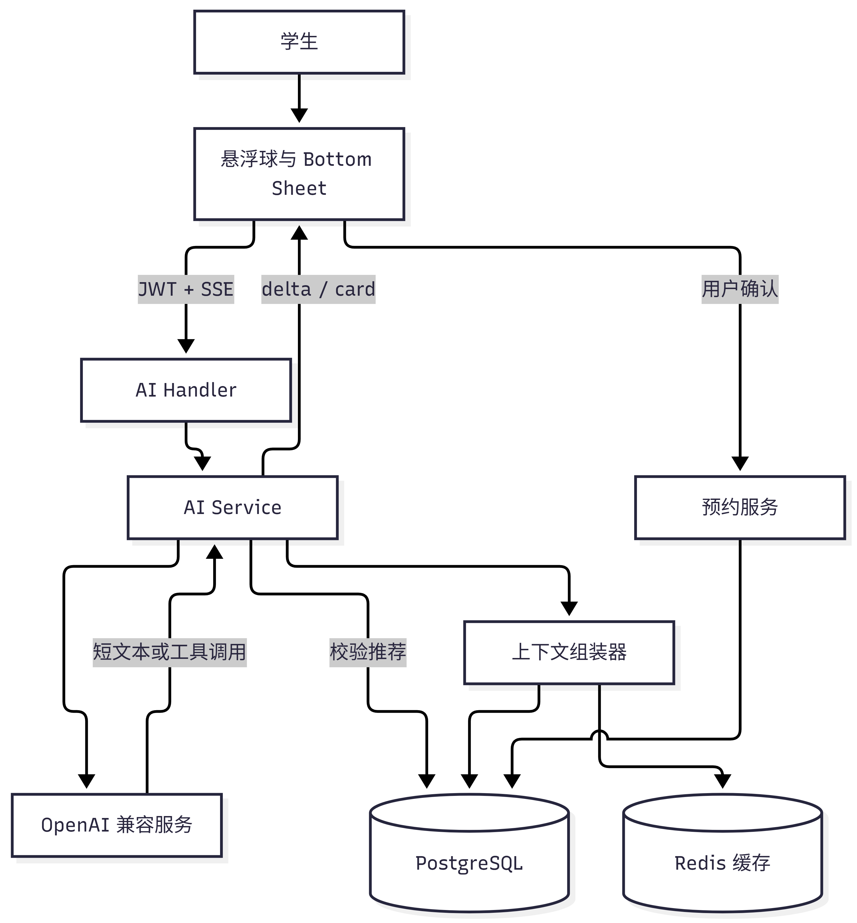
AI 助手组件与数据流
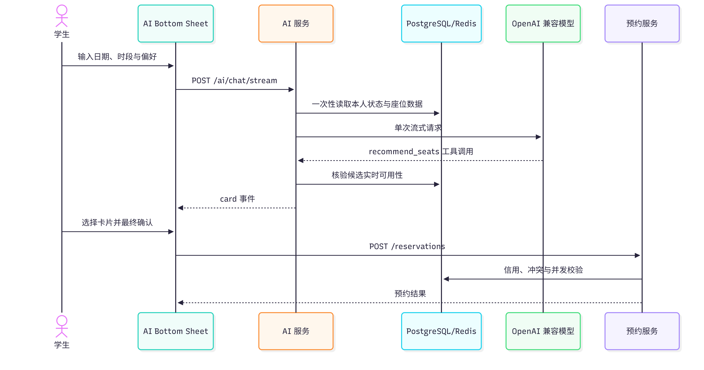
AI 推荐与确定性预约时序

3.1 处理流程
系统总体处理流程为"请求—限流—认证—防重—业务—缓存/落库—调度闭环"：
- 浏览器发起 HTTPS/HTTP 请求；
- 接入层 Gin 路由与中间件链：CORS 处理 → 限流中间件（基于 Redis 限制敏感接口频次）→ JWT 认证（含 Redis 黑名单校验）→ RBAC 权限判定；
- handler 解析与校验参数；
- service 执行业务规则：
  - 读请求优先通过 rediscache 检索 Redis 旁路缓存，命中则极速返回；未命中时查库并防雪崩（随机 TTL）回填；
  - 预约/释放等高并发写请求，优先通过 redissync 获取分布式细粒度互斥锁（如 lock:seat:<id>:<date>），防止并发超卖，并执行数据库事务；事务提交后主动失效相关房间和统计缓存；
- repository 参数化访问 PostgreSQL 18，依赖 GiST 排除约束最终兜底；
- 统一格式返回响应；同时后台调度器通过 Redis 分布式锁完成主备选举，周期运行违约扫描、候补递补与签到提醒。
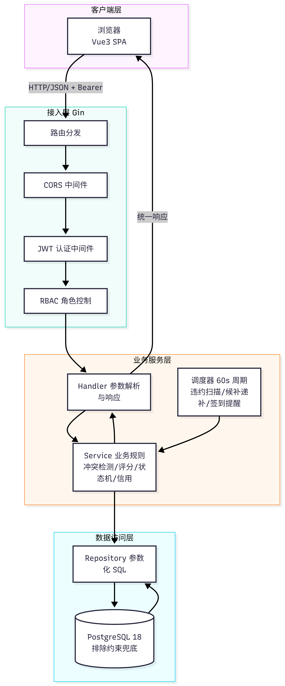
图 3-1 总体处理流程图

3.2 总体结构和模块外部设计
系统采用前后端分离的垂直全栈切分与水平分层结合架构，集成高性能内存缓存与分布式协调机制：
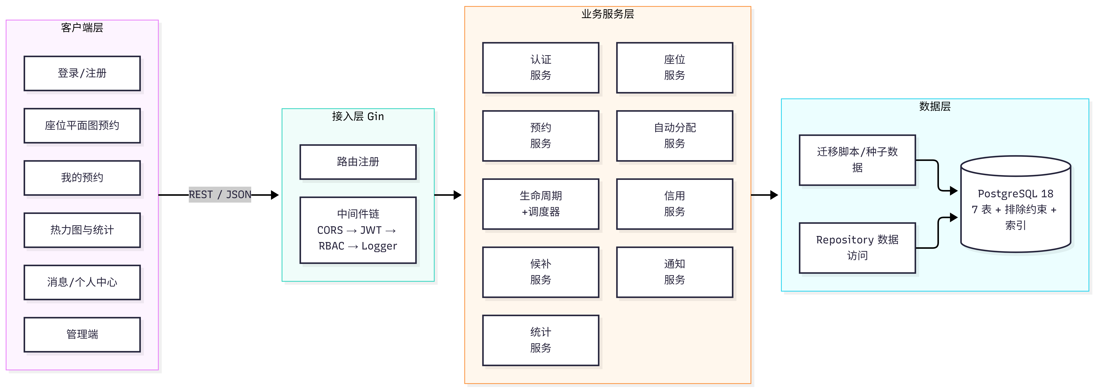
图 3-2 系统架构图
- 表现层（Web UI）：Vue 3 单页应用（Element Plus + Pinia + ECharts + GSAP + Three.js），按 5 大业务模块划分为登录中心、平面图/3D选座看板、信用与候补视图、运营分析大屏、AI 悬浮球交互；
- 接入层（API Gateway / Middleware）：Gin 路由与中间件流水线（CORS、Redis 令牌桶/固定窗口限流、JWT 认证与 Redis 注销黑名单拦截、RBAC 角色准入、日志审计）；
- 领域服务层（Domain Services）：5 大核心全栈业务模块（模块一用户权限、模块二座位预约、模块三信用候补、模块四统计分析、模块五AI运维），内聚各自业务规则、防超卖锁机制与状态机；
- 缓存与协调层（Cache & Distributed Coordination）：Redis 7，承载房间与统计旁路缓存、细粒度分布式互斥锁、调度器 Leader 选举、注销黑名单与接口限流；
- 持久化存储层（Database）：PostgreSQL 18 关系数据库，提供 ACID 事务保证、外键级联与 GiST 排除约束（防并发超卖最终防线）。
后端模块结构（包路径）：
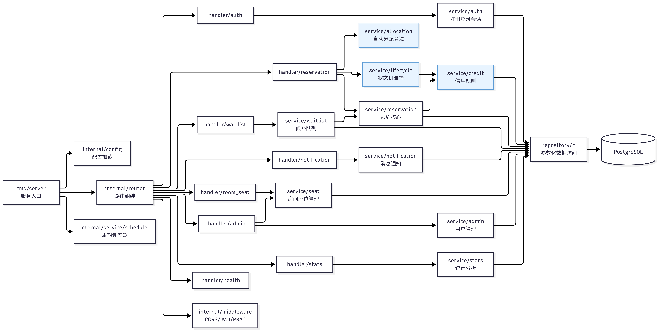
图 3-3 后端模块结构图

5 大功能模块垂直全栈划分与包结构映射表
模块归属 | 主责成员 | 前端资产 (fron​tend​/src/) | 后端资产 (back​end​/inte​rnal​/) | 数据资产 (Postg​reSQL & Redis) | 核心职责与设计重点
模块一：用户与权限模块 | 赵晨曦 | views​/Login​View​.vue  views​/Prof​ile​View​.vue  views​/admin​/Admin​View​.vue (用户部分)  stores​/auth​.js  api/auth​.js  router​/index​.js (路由守卫) | hand​ler​/auth​.go  hand​ler​/admin​_user​.go  serv​ice​/auth​.go  middl​eware​/auth​.go (JWT + 黑名单)  repos​itory​/user​.go  model​/user​.go  model​/claims​.go | 数据表：users  Redis 键：study​room​:auth​:black​list​:<token​_hash> | 组长、总体架构、代码审查与合并、报告统稿；用户模型与 Claims、bcrypt 口令哈希、JWT 鉴权拦截、RBAC 隔离与主动注销黑名单
模块二：座位与预约模块 | 叶泳言 | views​/Book​ing​View​.vue  views​/My​Reserv​ations​View​.vue  compo​nents​/Seat​Plan​Desk​.vue  stores​/reserv​ation​.js  api/room​.js  api/reserv​ation​.js | hand​ler​/room​.go  hand​ler​/admin​_room​.go  hand​ler​/reserv​ation​.go  hand​ler​/alloc​ation​.go  serv​ice​/seat​.go  serv​ice​/reserv​ation​.go  serv​ice​/alloc​ation​.go  serv​ice​/lifec​ycle​.go  pkg/redis​sync​/*  repos​itory​/room​.go  repos​itory​/seat​.go  repos​itory​/reserv​ation​.go  model​/room​.go  model​/reserv​ation​.go  model​/alloc​ation​.go | 数据表：rooms, seats, reserv​ations  约束：excl​_seat​_over​lap, excl​_user​_over​lap (GiST)  Redis 键：study​room​:lock​:seat​:*, study​room​:cache​:rooms | 核心预约业务模型与六态有限状态机；座位批量生成算法；智能加权偏好推荐模型；三层防超卖互斥方案（Redis 分布式锁 + 冲突预检 + GiST 排除约束）
模块三：信用与候补模块 | 姜文东 | views​/Wait​list​View​.vue  views​/Notif​icati​ons​View​.vue  views​/Prof​ile​View​.vue (信用面板)  stores​/notifi​cation​.js  api/credit​.js  api/wait​list​.js  api/notifi​cation​.js | hand​ler​/credit​.go  hand​ler​/wait​list​.go  hand​ler​/notifi​cation​.go  serv​ice​/credit​.go  serv​ice​/wait​list​.go  serv​ice​/notifi​cation​.go  repos​itory​/credit​.go  repos​itory​/wait​list​.go  repos​itory​/notifi​cation​.go  model​/credit​.go  model​/wait​list​.go  model​/notifi​cation​.go | 数据表：credit​_logs, wait​list, notif​icati​ons  复合索引：idx_credit​_user, idx_wait​_room​_slot, idx_notify​_user​_unread | 校园自习室规则治理体系；信用分奖惩流转与低分禁约；高并发满座先到先得队列递补引擎；站内通知推送与已读管理
模块四：统计与可视化模块 | 邹字 | views​/Analy​tics​View​.vue  compo​nents​/seat3d​/* (Seat​Expl​orer​.vue, Seat​Scene​.vue, models​.js, seat​Presen​tation​.js)  compos​ables​/motion​.js  api/stats​.js | hand​ler​/stats​.go  serv​ice​/stats​.go  repos​itory​/stats​.go  model​/stats​.go  pkg/redis​cache​/* | 数据视图：预约历史多维分析聚合  Redis 键：study​room​:cache​:stats​:* (Jitter ±10% 随机防雪崩) | 数据聚合流水线与高性能统计 SQL；座位 × 小时热力图矩阵计算；Three.js WebGL 3D 选座与视角探索；GSAP 界面动效；旁路缓存防雪崩与主动失效机制
模块五：AI 助手与运维模块 | 王建东 | compo​nents​/AIAssi​stant​.vue  api/ai.js | hand​ler​/ai.go  hand​ler​/health​.go  serv​ice​/ai.go  serv​ice​/ai_client​.go  serv​ice​/sched​uler​.go  middl​eware​/ratel​imit​.go  repos​itory​/ai.go  model​/ai.go  config​/config​.go | 数据表：ai_conve​rsati​ons, ai_mess​ages  Redis 键：study​room​:sched​uler​:leader, study​room​:ratel​imit​:* | AI 悬浮流式对话助手与只读查询；自然语言推荐卡片与二次确认预约；高可用调度器 Redis Leader 选举；API 分布式限流；测试体系与 CI/CD 运维

3.3 功能分配
系统 15 项功能需求（FR-01 ~ FR-15）与 5 大功能模块及主程序单元映射如下：
需求编号 | 功能需求名称 | 所属功能模块 | 主责成员 | 前端交互单元 | 后端核心程序单元 | 数据与缓存单元
FR-01 | 用户注册 | 模块一：用户与权限 | 赵晨曦 | Login​View​.vue, api/auth​.js | hand​ler​/auth​.go, serv​ice​/auth​.go, repos​itory​/user​.go | users 表
FR-02 | 用户登录与个人中心 | 模块一：用户与权限 | 赵晨曦 | Login​View​.vue, Prof​ile​View​.vue, stores​/auth​.js | hand​ler​/auth​.go, middl​eware​/auth​.go, serv​ice​/auth​.go | users 表, study​room​:auth​:black​list​:*
FR-03 | 房间与座位管理 | 模块二：座位与预约 | 叶泳言 | views​/admin​/Admin​View​.vue, api/room​.js | hand​ler​/admin​_room​.go, serv​ice​/seat​.go, repos​itory​/room​.go | rooms, seats 表, study​room​:cache​:rooms
FR-04 | 座位查询与在线预约 | 模块二：座位与预约 | 叶泳言 | Book​ing​View​.vue, Seat​Plan​Desk​.vue, api/reserv​ation​.js | hand​ler​/reserv​ation​.go, serv​ice​/reserv​ation​.go, pkg/redis​sync | reserv​ations 表, GiST 排除约束, study​room​:lock​:seat​:*
FR-05 | 智能自动分配 | 模块二：座位与预约 | 叶泳言 | Book​ing​View​.vue, stores​/reserv​ation​.js | hand​ler​/alloc​ation​.go, serv​ice​/alloc​ation​.go | seats, reserv​ations 查询聚合
FR-06 | 预约生命周期管理 | 模块二：座位与预约 | 叶泳言 | My​Reserv​ations​View​.vue, api/reserv​ation​.js | serv​ice​/lifec​ycle​.go, hand​ler​/reserv​ation​.go, pkg/redis​sync | reserv​ations 表（状态与时间戳）
FR-07 | 信用分管理 | 模块三：信用与候补 | 姜文东 | Prof​ile​View​.vue, api/credit​.js | hand​ler​/credit​.go, serv​ice​/credit​.go, repos​itory​/credit​.go | credit​_logs 表, users​.credit​_score
FR-08 | 满座候补队列 | 模块三：信用与候补 | 姜文东 | Wait​list​View​.vue, api/wait​list​.js | hand​ler​/wait​list​.go, serv​ice​/wait​list​.go, repos​itory​/wait​list​.go | wait​list 表, 复合索引 idx_wait​_room​_slot
FR-09 | 站内消息通知 | 模块三：信用与候补 | 姜文东 | Notif​icati​ons​View​.vue, stores​/notifi​cation​.js | hand​ler​/notifi​cation​.go, serv​ice​/notifi​cation​.go | notif​icati​ons 表, idx_notify​_user​_unread
FR-10 | 统计分析与热力图 | 模块四：统计与可视化 | 邹字 | Analy​tics​View​.vue, compo​nents​/seat3d​/*, api/stats​.js | hand​ler​/stats​.go, serv​ice​/stats​.go, pkg/redis​cache | 历史预约视图, study​room​:cache​:stats​:*
FR-11 | AI 对话与本人信息查询 | 模块五：AI 助手与运维 | 王建东 | compo​nents​/AIAssi​stant​.vue, api/ai.js | hand​ler​/ai.go, serv​ice​/ai.go, serv​ice​/ai_client​.go | ai_conve​rsati​ons, ai_mess​ages 表
FR-12 | AI 统一业务上下文组装 | 模块五：AI 助手与运维 | 王建东 | compo​nents​/AIAssi​stant​.vue | serv​ice​/ai.go, repos​itory​/ai.go | 业务多表聚合快照读取
FR-13 | 自然语言座位推荐卡片 | 模块五：AI 助手与运维 | 王建东 | compo​nents​/AIAssi​stant​.vue (卡片组件) | serv​ice​/ai.go, serv​ice​/ai_client​.go | 实时空位冲突核验
FR-14 | 推荐卡片二次确认与预约 | 模块五：AI 助手与运维 | 王建东 | compo​nents​/AIAssi​stant​.vue (确认弹窗) | serv​ice​/ai.go 调用 serv​ice​/reserv​ation​.go | 复用模块二锁与事务机制
FR-15 | 会话持久化与隔离管理 | 模块五：AI 助手与运维 | 王建东 | compo​nents​/AIAssi​stant​.vue (会话列表) | hand​ler​/ai.go, repos​itory​/ai.go, middl​eware​/ratel​imit​.go | ai_conve​rsati​ons, ai_mess​ages 表, study​room​:ratel​imit​:*

4．接口设计

4.1 外部接口
（1）用户界面接口：前端 SPA 通过 axios 调用后端 REST API；除登录/注册与健康检查外，全部请求携带 Authorization: Bearer <JWT>；响应统一为 {"code", "message", "data"}。
（2）软件接口（REST API 5 大模块划分）：
模块归属 | API 前缀 | 主要端点 | 缓存/限流与安全策略 | 主责成员
模块一：用户与权限 | /api/auth  /api/admin​/users | regi​ster、login、logout、prof​ile、admin​/users 列表与状态维护 | login 接口受限流（每 IP 每分钟 10 次）；logout 写入 JWT 黑名单；admin 端点 RBAC 保护 | 赵晨曦
模块二：座位与预约 | /api/rooms  /api/seats  /api/reserv​ations | 房间列表、座位平面图、创建预约、自动分配、签到/离开/返回/签退/取消、我的预约 | 手动预约和自动分配受限流（每用户每秒 2 次）；加细粒度分布式互斥锁并失效对应房间缓存 | 叶泳言
模块三：信用与候补 | /api/credit  /api/wait​list  /api/notif​icati​ons | 信用分与流水明细、加入/取消候补、我的候补列表、通知列表、未读数、标记已读 | 事务保证信用与流水一致性；候补与预约解耦流转；通知异步写入 | 姜文东
模块四：统计与可视化 | /api/stats | heat​map、over​view、trend、peak、top-seats | 耗时聚合指标采用 Redis 旁路缓存（基础 TTL 3 分钟并带 ±10% 随机抖动防雪崩） | 邹字
模块五：AI 助手与运维 | /api/ai  /api/health | conve​rsati​ons 列表/新建/消息/删除、chat​/stream、健康探针 | 仅 stud​ent 角色可访问；chat​/stream 每用户每分钟 10 次限流；SSE 事件流式推送 | 王建东

（3）硬件接口：无专用硬件接口，服务端采用标准 TCP/IP 接口通信。

4.2 内部接口与数据边界

4.2.1 5 大模块内部接口契约表
后端各模块间通过清晰的 Go Interface 进行解耦与契约调用，明确跨模块边界：
提供方模块 | 接口定义与核心方法 | 消费方模块 | 契约说明与跨模块交互规范
模块一：用户与权限 | AuthSe​rvice：  - Regi​ster(req) (UserP​ublic, error)  - Login(req) (Token​Resp​onse, error)  - Logout(token) error  - Is​Token​Blackl​isted(token) bool  - Get​Prof​ile(uid) (UserP​ublic, error) | 全局中间件、  模块五（AI） | JWT 认证中间件调用黑名单校验合法性；模块五调用获取当前学生资料以拼装对话上下文
模块二：座位与预约 | SeatSe​rvice：  - ListR​ooms() ([]Room, error)  - Get​Seat​Map(room​Id, date, slot) (Seat​Map, error)  Reserv​ation​Serv​ice：  - Create(req) (Reserv​ation, error)  - Auto​Allo​cate(req) (Alloc​Result, error)  - Cancel​/Chec​kin​/Chec​kout(​...) error  Redis​Sync：  - TryL​ock(key, ttl) (unlo​ckFn, error) | 模块三（候补）、  模块四（统计）、  模块五（AI/调度） | 模块三候补释放时调用 Create 创建递补预约；模块五 AI 推荐卡片二次确认调用 Create 预约；模块四读取座位房间数据
模块三：信用与候补 | Credit​Serv​ice：  - Apply​Delta(uid, delta, reason, resId) error  - Get​Over​view(uid) (Credit​Over​view, error)  Wait​list​Serv​ice：  - Prom​ote​Rele​ased(room​Id, date, slot) error  Notifi​cation​Serv​ice：  - Push(uid, type, title, cont​ent) error | 模块二（预约）、  模块五（调度器、AI） | 模块二预约签退或违约时回调 Apply​Delta 扣/加分；预约取消​/释放触发 Prom​ote​Rele​ased 自动递补；各业务触发 Push 发送站内信
模块四：统计与可视化 | StatsS​ervice：  - Get​Heat​map(room​Id, date) (Heat​map​Matrix, error)  - Get​Over​view() (Stats​Over​view, error)  - Get​Trend(days) ([]Trend​Point, error)  Redis​Cache：  - Get​Or​Set(key, ttl, jitter, loader, dest) error | 前端大屏、  模块二（预约） | 统计服务只读聚合 reserv​ations 历史数据；模块二在预约状态落库后触发 Cache​.Delete 剔除过期统计缓存
模块五：AI 助手与运维 | AISer​vice / AICl​ient：  - Stream​Chat(ctx, uid, convId, msg, sseWr​iter) error  Sched​uler：  - Elect​Leader​And​Run() error  RateLi​miter：  - Allow(key, limit, window) (bool, error) | Gin 中间件、  后台调度任务 | 限流中间件拦截全模块敏感端点；调度器每 60 秒竞选 Leader 并依次执行超时违约扫描、候补递补推进与签到提醒

4.2.2 5 大模块数据边界与持久化/缓存权责表
模块归属 | 专属数据库表 (Postg​reSQL) | 专属 Redis 键模式 | 数据边界与跨模块访问约束
模块一：用户与权限 | users | study​room​:auth​:black​list​:<token​_hash> | 用户基础信息唯一属主；其他模块仅通过 user​_id 外键引用，禁止逆向跨模块直接更新口令或状态字段
模块二：座位与预约 | rooms  seats  reserv​ations | study​room​:lock​:seat​:<seat​_id>:<date>  study​room​:cache​:rooms | 预约与座位状态唯一属主；拥有 excl​_seat​_over​lap 与 excl​_user​_over​lap GiST 排除约束；其他模块仅可发起状态流转或只读查询
模块三：信用与候补 | credit​_logs  wait​list  notif​icati​ons | 内存辅助队列键（可选） | 信用流水、候补队列与站内通知唯一属主；递补引擎通过数据库事务锁定队首记录，防止并发重复递补
模块四：统计与可视化 | 历史预约分析视图（聚合查询） | study​room​:cache​:stats​:heat​map​:<room>​:<date>  study​room​:cache​:stats​:over​view  study​room​:cache​:stats​:trend | 无独立物理表，只读访问历史数据；全权负责统计分析指标的高性能旁路缓存生命周期与 Jitter 随机防雪崩管理
模块五：AI 助手与运维 | ai_conve​rsati​ons  ai_mess​ages | study​room​:sched​uler​:leader  study​room​:ratel​imit​:ip:*  study​room​:ratel​imit​:user​:* | AI 对话历史唯一属主；全权负责分布式主备选举调度锁与全站 API 限流计数器的生命周期管理

5．数据结构设计

5.1 逻辑结构设计
系统核心实体及联系：
- 用户 User 1—N 预约 Reservation；座位 Seat 1—N 预约；
- 房间 Room 1—N 座位 Seat（级联删除）；
- 用户 User 1—N 信用流水 CreditLog；用户 User 1—N 候补 Waitlist；房间 Room 1—N 候补；
- 用户 User 1—N 通知 Notification；
- 预约 Reservation 1—N 信用流水（一条预约可产生多条流水，如违约扣分）。
图 5-1 实体联系图（ER 图）

5.2 物理结构设计
对象 | 设计
存储引擎 | Postg​reSQL 18 默认堆表 + Redis 7 内存数据结构
主键 | 全表 BIGSE​RIAL 代理键
索引 | idx_res_seat​_date、idx​_res_user​_date、idx​_res_status、idx​_wait​_room​_slot、idx​_notify​_user​_unread、idx​_seats​_room、idx​_credit​_user、idx​_ai_conve​rsati​ons​_user​_upda​ted、idx​_ai_mess​ages​_conver​sation​_crea​ted 等（见迁移脚本）
约束 | 两项 GiST 排除约束（座位/用户时段不重叠）；枚举 CHECK 约束
表清单 | 业务表 7 张（users​/rooms​/seats​/reserv​ations​/credit​_logs​/wait​list​/notif​icati​ons）+ AI 表 2 张（ai​_conve​rsati​ons​/ai_mess​ages）
连接池 | Postg​reSQL 使用 pgxp​ool 默认配置；Redis Pool​Size=20、Min​Idle​Conns=5
缓存键设计 | study​room​:cache​:rooms、study​room​:cache​:stats​:heat​map​:<room>​:<date>、study​room​:cache​:stats​:over​view、study​room​:auth​:black​list​:<hash>、study​room​:lock​:user​:<uid>​:<date>、study​room​:lock​:seat​:<seat>​:<date>​:<start>​_<end>、study​room​:sched​uler​:leader

5.3 数据结构与程序的关系
数据结构 | 对应 model/缓存对象 | 消费程序
users 行 | model.User | Auth​Serv​ice、Credit​Serv​ice
rooms/seats 行 | model.Room / model.Seat | Seat​Serv​ice、Alloc​ation​Serv​ice
reserv​ations 行 | model​.Reserv​ation | Reserv​ation​Serv​ice、Sched​uler、Stats​Serv​ice
wait​list 行 | model​.Wait​list​Entry | Wait​list​Serv​ice、Sched​uler
notif​icati​ons 行 | model​.Notifi​cation | Notifi​cation​Serv​ice
热力图矩阵 | model​.Heat​map​Matrix | StatsS​ervice → 前端 ECha​rts
ai_conve​rsati​ons​/ai_mess​ages 行 | model​.AICon​versa​tion / model​.AIMes​sage | AISer​vice → AI 助手
座位平面图缓存 | Redis String (JSON) | SeatSe​rvice
分布式互斥锁 | Redis String + SETNX + TTL | Reserv​ation​Serv​ice、Sched​uler
令牌黑名单 | Redis String + EXPIRE | Auth​Serv​ice、JWTMi​ddlew​are

6．运行设计

6.1 运行模块的组合
启动组合：cmd/server → 加载配置 → 建立 PostgreSQL 连接池 → 建立 Redis 客户端连接池（连通性自检） → 装配 repository → 装配 service（注入 Cache 与 Lock 组件） → 注册路由与限流中间件 → 启动 HTTP 监听 → 启动调度器 goroutine（带主备选举机制）。
运行期并发组合：每个 HTTP 请求一个 goroutine（Gin 管理）；调度器独立 goroutine，每 60 秒执行一轮（基于 Redis 锁竞选 Leader → 违约扫描 → 候补递补 → 签到提醒）。

6.2 运行控制
- 配置通过环境变量注入（STUDYROOM_PORT / STUDYROOM_DB_URL / STUDYROOM_JWT_SECRET / STUDYROOM_REDIS_ADDR / STUDYROOM_REDIS_PASSWORD / STUDYROOM_REDIS_DB，以及 AI 相关的 STUDYROOM_AI_BASE_URL / AI_API_KEY / AI_MODEL / AI_CONNECT_TIMEOUT_SECONDS / AI_RESPONSE_TIMEOUT_SECONDS / AI_CONTEXT_MESSAGES）；
- 统一在仓库根目录 .env 维护（模板 .env.example），后端启动时自动读取，Docker Compose 亦读取同一文件；
- /api/health 暴露存活状态（含 PostgreSQL 数据库连通性）；
- 收到 SIGINT/SIGTERM 优雅关闭：停止调度器 → 关闭 HTTP → 释放 Redis 连接 → 释放数据库连接池。

6.3 运行时间
调度周期为 60 秒。其他接口响应时间和吞吐能力需在目标部署环境通过专项性能测试确认，本说明书不记录未经复测的数值。

7．出错处理设计

7.1 出错输出信息
统一响应 {code, message, data}；HTTP 状态码与业务场景映射：
HTTP | 场景 | mess​age 示例
400 | 参数错误 | 开始时间必须早于结束时间
401 | 未认证/令牌已注销/过期 | 令牌无效、已注销或已过期
403 | 无权限/禁约/禁用 | 信用分过低，暂时禁止预约
404 | 资源不存在 | 座位不存在
409 | 冲突/并发争抢 | 该座位此时段已被预约，或正在被他人预约，请稍后重试
429 | 频次超限 | 请求过于频繁，请稍后再试
500 | 内部错误 | 服务内部错误，请稍后重试

7.2 出错处理对策
- 事务回滚：预约创建+信用变动等多表写操作置于同一数据库事务，失败整体回滚；
- 约束兜底：分布式互斥锁先行排队并发请求，数据库排除约束最终兜底（409 语义转换）；
- Redis 优雅降级（Fallback）：
  - 启动期如未配置 Redis 或 Redis 宕机，系统自动切换为纯数据库降级模式，并在日志中输出警告，不中断核心业务；
  - 运行期若 Redis 发生瞬时故障，缓存读取失败时相关服务回源数据库；预约锁获取发生 Redis 错误时记录日志并依赖 PostgreSQL 排除约束兜底；认证黑名单查询错误时记录日志并继续校验后的请求；注销操作因无法写入黑名单而返回 503；调度器运行中无法取得 Redis 选主锁时跳过本轮；
- 降级运行：统计接口异常不影响预约主链路；通知写入失败仅记日志不阻断主流程；
- 恢复与再启动：服务无本地状态，重启即恢复；调度任务幂等（状态条件更新），重复执行无副作用。

8．安全保密设计
- 口令 bcrypt（cost=10）存储，杜绝明文/可逆加密；
- JWT HS256，密钥经环境变量注入，令牌含 uid/role/过期时间，有效期 24h；
- JWT 主动注销黑名单：用户退出登录或被封禁时，将 Token 哈希存入 Redis 并设置等于 Token 剩余有效期的 TTL，中间件实时校验，彻底解决 JWT 无法提前作废的安全缺陷；
- 接口级防刷与限流：敏感端点（如登录、提交预约）挂载 Redis 计数器/滑动窗口中间件，超过阈值直接阻断（429 Too Many Requests），防范暴力破解与恶意抢座；
- RBAC：/api/admin/** 强制 admin 角色，中间件统一拦截；
- SQL 全参数化（pgx 占位符），杜绝字符串拼接；
- 日志脱敏：口令字段永不落日志；
- 开发配置允许任意来源跨域，正式部署前需配置来源白名单。

9．维护设计
- 数据库演进：backend/migrations 按序号管理，scripts/apply_migrations.sh 可重复执行；
- 结构化日志：Gin 访问日志 + 业务错误日志，含 trace 摘要；
- 单元测试：核心算法（分配/状态机/信用/冲突）单测覆盖，CI 自动执行；
- 配置集中：全部环境变量集中在 config 包，变更零散参数无需改代码；
- 部署脚本：scripts 目录提供集群初始化/启停、迁移、种子脚本，降低环境维护成本。
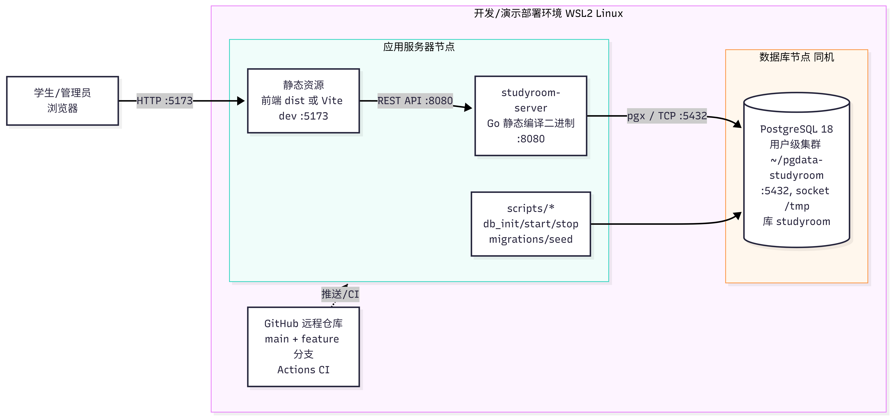
图 9-1 系统部署图

